**Дата**: 5.05.2025

**Клас**: 5-А

**Предмет**: англійська мова

**Тема:** Подорож до Австралії.

**Мета:** формувати навички вживання лексичних одиниць по темі; удосконалювати навички читання, аудіювання й усного монологічного мовлення; розвивати пізнавальні інтереси учнів; виховувати інтерес до самостійного пошуку потрібної інформації, а також загальну культуру учнів.

**Вчитель**: Руда Д.В.

Хід уроку

1.Greeting

Good afternoon, guys! I’m pickled pink to see you. Are you ready to start our lesson? All set?

2. Повторення

Повторити Irregular verbs .

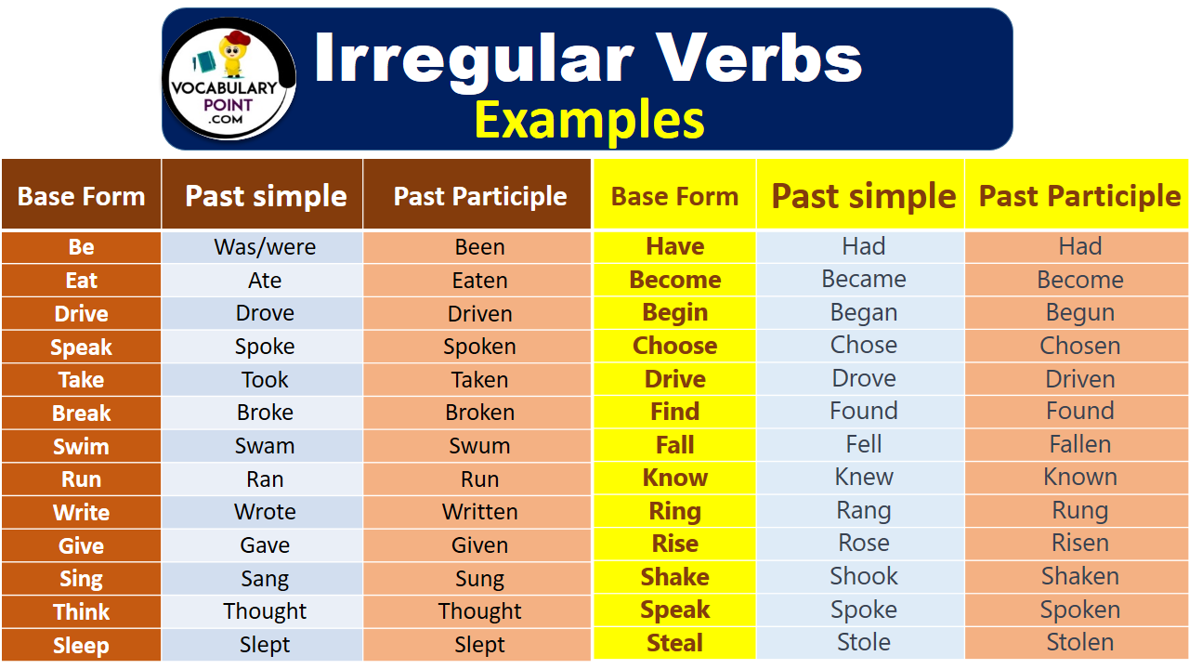

***Вивчити словник (бути готовим до слоникового диктанту) :***

*Careful-обережно (кеафул)*

*Slippery-слизько (сліпері)*

*To put on- одягати (пут он)*

*Overcast: covered with clouds; no sun is visible.- похмуро, сонця нема (овекаст)*

*"Under the weather": feeling ill or in low spirits. (e.g., "I'm feeling a bit under the weather today, so I'll stay home from work.")- мати погане самопочуття ( анде за везе)*

.

*Drizzle-мряка(дрізл)*

*Showers- a [short](https://dictionary.cambridge.org/dictionary/english/short" \o "short) [period](https://dictionary.cambridge.org/dictionary/english/period" \o "period) of [rain](https://dictionary.cambridge.org/dictionary/english/rain" \o "rain) or [snow](https://dictionary.cambridge.org/dictionary/english/snow" \o "snow)*

*Downpour- a lot of [rain](https://dictionary.cambridge.org/dictionary/english/rain" \o "rain) in a [short](https://dictionary.cambridge.org/dictionary/english/short" \o "short) [time](https://dictionary.cambridge.org/dictionary/english/time" \o "time) (дайн пор)*

*Flood-повінь(флад)*

*Hail-град(хейл)*

*Sleet-мокрий сніг(сліт)*

*Snowflake-сніжинка(сноуфлейк)*

*Blizzard-хуртелиця (блізард)*

*Mild: moderate in temperature; neither hot nor cold- помірний, м’який (майлд)*

*"Every cloud has a silver lining": every bad situation has some positive aspect to it. (e.g., "I lost my job, but I found a better one soon after. Every cloud has a silver lining.")- нема лиха без добра( ідіома)*

*To expect-очікувати(експект)*

*To report-повідомити(ріпот)*

*Chilly-прохолодний(чілі)*

*To get cold-холоднішати*

*It`s raining cats and dogs-сильно дощити (ідіома)*

*They cancelled the football game because it was raining cats and dogs.*

3. Wаrm up / Listening

Уважно слухати аудіо трек і дати відповідь на питання вчителя <https://www.youtube.com/watch?v=t9lAjCqxvPQ> .

4. Speaking

|  |
| --- |
| How much of a barrier do you think language is? |
| How is our language different from animal language? |
| Do you think that one day there will be just one language in the world? Would the world be a better place? |
| Have you ever had a language exchange? |
| Does language make the personalities of each nationality different? |
| Do you think body language is universal? |
| Would you like to learn sign language? |
| What languages do you like or dislike the sound of? |

5. Writing

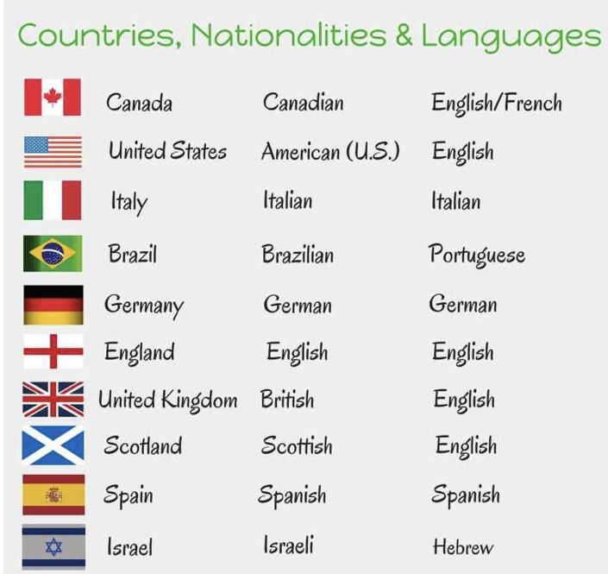

Виконати усно вправи.

<https://wordwall.net/uk/resource/61549894/%d0%b0%d0%bd%d0%b3%d0%bb%d1%96%d0%b9%d1%81%d1%8c%d0%ba%d0%b0-%d0%bc%d0%be%d0%b2%d0%b0/nationalities-and-contries>

<https://wordwall.net/uk/resource/34414727/%d0%b0%d0%bd%d0%b3%d0%bb%d1%96%d0%b9%d1%81%d1%8c%d0%ba%d0%b0-%d0%bc%d0%be%d0%b2%d0%b0/countries-and-nationalities>

<https://wordwall.net/ru/resource/23845014/spotlight-5-unit-2a-countries-and-nationalities>

Виконати вправу на робочому аркуші <https://www.liveworksheets.com/w/en/english-second-language-esl/1143658#google_vignette>

Виконати вправу на платформі <https://en.islcollective.com/english-esl-worksheets/vocabulary-practice/general-vocabulary-practice/travel/travelling-vocabulary/157290> (ЛО - подорожі)

Опрацювати текст <https://en.islcollective.com/english-esl-worksheets/grammar-topic/should-shouldnt/travelling/138707> (речі, які ти не повинен робити коли подорожуєш)

6. Homework

1. Виконати письмово вправу 4,5 стр 131 .

2. Повторити слова у словнику.